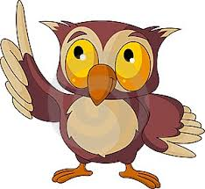
Přehled zvládnutého učiva za 1. pololetí

Co už umíme? - sebehodnocení

Větné konstrukce: | Spojujeme se slovní zásobou z okruhu: | Procvičujeme na písničce: | Umím?
What´s your name? = Jak se jmenuješ?  I am = Já jsem … |  | Hello, hello .  What´s your name? …..
I like = Já mám rád …  I don´t like = Nemám rád … | Jídlo | I like milk, I like cheese, …
I´ve got = Já mám… | Hračky | I´ve got a robot, ….
What´s this? = Co je to?  It´s a … = To je… | Zvířata
How are you? = Jak se máš?  I´m fine, thank you. = Mám se dobře. |  | Hello, hello. How are you?...
Do you like…? = Máš rád…? Yes, I do. No, I don´t. | Jídlo | Do you like broccoli?
I wish you a merry Christmas and a happy New Year. | Vánoce | I wish you.
Where´s my teddy?=Kde je můj medvídek?  There.=Tam. | Hračky | Where´s my teddy?

Probraná témata slovní zásoby: pozdravy, barvy, čísla 1–12, zvířata (domácí, v ZOO), jídlo, hračky, Vánoce

